INFORME

GRUPO | 08
INTEGRANTES | Del Pino Casanova Rodrigo Arturo
INTEGRANTES | Chire Sebastian Matias Sebastian
INTEGRANTES | Lopez Vivian
INTEGRANTES | Espinoza García Edson Leandro

PRESENTACIÓN DEL CASO

EMPRESA (SECTOR / RUBRO) | ALIGLOBAL S.A.C. (industrial / consumo masivo – alimentos, abarrotes y limpieza del hogar)
ÁREA | Comercial (Ventas), Operaciones / Distribución y Finanzas (Créditos y Cobranzas)
PROCESO | Gestión integral de pedidos comerciales, despacho multicanal y liquidación crediticia

  - Resumen
AliGlobal S.A.C. es una organización industrial de consumo masivo enfocada en la producción, envasado y distribución comercial de bienes de primera necesidad. Su portafolio abarca categorías clave como aceites comestibles, harinas, fideos, salsas comerciales, detergentes y productos de cuidado personal. La compañía opera con una red logística a nivel nacional que abastece a clientes mayoristas, cadenas de supermercados y bodegas del canal tradicional.
El entorno transaccional actual maneja altos volúmenes de pedidos diarios y diversas políticas de crédito según la plaza y el tipo de canal. La información analizada integra desde el registro maestro de líneas de productos y cartera de clientes, hasta las cabeceras de órdenes de pedido y el desglose de productos vendidos. Esta base servirá como cimiento para las etapas de reportería, cálculos agregados, vistas, consultas analíticas y conexión a herramientas de BI.

  - Objetivo e indicadores de análisis
Construir un modelo de base de datos relacional centralizado en SQL Server que registre el ciclo comercial completo de AliGlobal S.A.C., permitiendo monitorear la rentabilidad por línea de negocio, controlar los plazos de financiamiento y asegurar la trazabilidad de los despachos mayoristas.
Para ello, se definieron los siguientes indicadores clave de desempeño (KPIs):
- Ticket Promedio de Venta por Pedido (AOV): facturación monetaria total entre la cantidad total de pedidos realizados.
- Ventas Totales por Categoría: importe monetario y volumen físico facturado agrupado por tipo de producto (alimentos secos, aceites, limpieza).
- Nivel de Exposición Crediticia: porcentaje de pedidos colocados a clientes con financiamiento superior a 30 días calendario.
- Efectividad de Entrega (Fill-Rate / OTIF): proporción de pedidos con estado “Entregado” frente al total de pedidos emitidos.
  - Áreas involucradas
- Ventas / Comercial
- Seguimiento de metas mensuales por canal (Supermercados vs. Mayoristas).
- Captación y registro de nuevos clientes en el sistema comercial.
- Fijación de precios de venta pactados por cliente y por producto.
- Generación y registro de los pedidos comerciales en el sistema.
- Logística y Almacén
- Preparación de lotes y despacho de pedidos aprobados.
- Control del inventario de SKUs disponibles por categoría.
- Monitoreo del estado físico de las entregas (Entregado, En Ruta, Pendiente, Cancelado).
- Coordinación con el área comercial para asegurar la continuidad del despacho.
- Finanzas / Créditos y Cobranzas
- Evaluación y asignación de líneas crediticias por cliente.
- Definición de plazos de días de crédito otorgados según el canal.
- Verificación de los métodos de cobro y liquidación de las facturas emitidas.
- Seguimiento del nivel de exposición crediticia de la cartera de clientes.

DESCRIPCIÓN DE LAS TABLAS
  - TABLA 1: CATEGORIAS
La tabla CATEGORIAS almacena las líneas de negocio del portafolio de AliGlobal S.A.C. (aceites comestibles, fideos y pastas, salsas y condimentos, detergentes, entre otras), agrupando los productos según su naturaleza comercial.
Esta tabla es fundamental para el análisis, ya que permite calcular el indicador “Ventas Totales por Categoría”, facilitando la identificación de las líneas de negocio más rentables dentro del portafolio.
    - ID_Categoria
Identificador único de la categoría. Es la clave primaria (PK) de la tabla y permite distinguir cada línea de negocio dentro del sistema.
    - Nombre_Categoria
Nombre comercial de la categoría de producto (por ejemplo: Aceites Comestibles, Detergentes en Polvo).
    - Descripcion
Campo opcional que detalla el tipo de productos que agrupa la categoría.
  - TABLA 2: CLIENTES
La tabla CLIENTES almacena la información comercial de las empresas que compran los productos de AliGlobal S.A.C., incluyendo su ubicación, el canal de venta al que pertenecen y las condiciones de crédito otorgadas.
Esta tabla es fundamental para el análisis, ya que permite medir el indicador “Nivel de Exposición Crediticia” a través del campo Dias_Credito, además de segmentar las ventas por canal comercial (Mayorista, Supermercados o Tradicional).
    - ID_Cliente
Identificador único del cliente. Es la clave primaria (PK) de la tabla y permite distinguir a cada cliente dentro del sistema.
    - Razon_Social
Nombre o razón social de la empresa cliente.
    - RUC
Número de Registro Único de Contribuyentes del cliente, utilizado para su identificación legal.
    - Ciudad
Ciudad o plaza donde opera el cliente, utilizada para el análisis geográfico de la demanda.
    - Tipo_Canal
Canal comercial al que pertenece el cliente (Mayorista, Supermercados o Tradicional).
    - Dias_Credito
Cantidad de días de financiamiento otorgados al cliente, utilizada para calcular el nivel de exposición crediticia.
  - TABLA 3: PRODUCTOS
La tabla PRODUCTOS almacena el catálogo de SKUs que comercializa la empresa, incluyendo su unidad de medida, precio de venta referencial y costo, además de la categoría a la que pertenece cada producto.
Esta tabla es fundamental para el análisis, ya que permite calcular márgenes de rentabilidad por producto y, en conjunto con la tabla CATEGORIAS, medir el indicador “Ventas Totales por Categoría”.
    - ID_Producto
Identificador único del producto. Es la clave primaria (PK) de la tabla y permite distinguir cada SKU dentro del sistema.
    - Codigo_SKU
Código comercial único (SKU) que identifica al producto en el catálogo.
    - Nombre_Producto
Nombre comercial del producto.
    - ID_Categoria
Identificador de la categoría a la que pertenece el producto. Es una clave foránea (FK) que establece la relación con la tabla CATEGORIAS.
    - Unidad_Medida
Presentación o unidad de venta del producto (por ejemplo: Caja 12 Unid, Saco 50kg).
    - Precio_Unitario
Precio de venta referencial del producto, utilizado para el cálculo del ticket promedio de venta (AOV).
    - Costo_Referencial
Costo unitario referencial del producto, utilizado para el análisis de rentabilidad.
  - TABLA 4: PEDIDOS
La tabla PEDIDOS registra la cabecera de cada orden comercial generada por los clientes, incluyendo la fecha de emisión, el estado de entrega y el método de pago pactado.
Esta tabla es fundamental para el análisis, ya que permite medir el indicador “Efectividad de Entrega (Fill-Rate / OTIF)” a través del campo Estado_Entrega, y sirve como base para calcular el “Ticket Promedio de Venta por Pedido (AOV)” en conjunto con la tabla DETALLE_PEDIDOS.
    - ID_Pedido
Identificador único del pedido. Es la clave primaria (PK) de la tabla y permite distinguir cada orden comercial dentro del sistema.
    - ID_Cliente
Identificador del cliente que realiza el pedido. Es una clave foránea (FK) que establece la relación con la tabla CLIENTES.
    - Fecha_Pedido
Fecha en la que se registra el pedido.
    - Estado_Entrega
Estado de la entrega del pedido (Entregado, En Ruta, Pendiente o Cancelado), utilizado para el seguimiento logístico.
    - Metodo_Pago
Condición de pago pactada con el cliente (por ejemplo: Factura a 30d, Transferencia), utilizada para el análisis de la cartera de crédito.
  - TABLA 5: DETALLE_PEDIDOS
La tabla DETALLE_PEDIDOS registra los productos incluidos en cada pedido, junto con la cantidad y el precio de venta pactado, permitiendo descomponer cada orden comercial en sus líneas específicas.
Esta tabla es fundamental para el análisis, ya que constituye la base transaccional más granular del modelo: en conjunto con PEDIDOS, PRODUCTOS y CATEGORIAS permite calcular el “Ticket Promedio de Venta por Pedido (AOV)” y las “Ventas Totales por Categoría”.
    - ID_Detalle
Identificador único del detalle. Es la clave primaria (PK) de la tabla y permite distinguir cada línea de venta dentro del sistema.
    - ID_Pedido
Identificador del pedido al que pertenece el detalle. Es una clave foránea (FK) que establece la relación con la tabla PEDIDOS.
    - ID_Producto
Identificador del producto vendido. Es una clave foránea (FK) que establece la relación con la tabla PRODUCTOS.
    - Cantidad
Cantidad del producto vendida en esa línea del pedido.
    - Precio_Venta
Precio de venta pactado para el producto en esa transacción específica, utilizado para el cálculo de la facturación total.

DIAGRAMA RELACIONAL

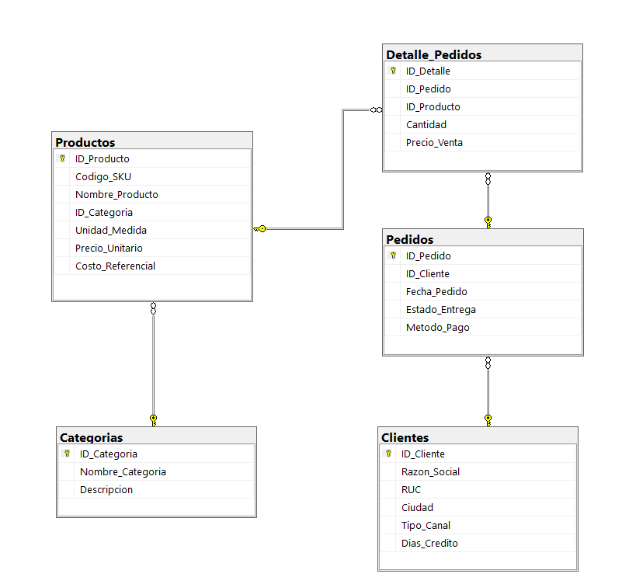

ANÁLISIS DE RESULTADOS
Para el procesamiento de la base de datos ALIGLOBAL_BD y la interpretación de los resultados, se abordó cada uno de los cuatro indicadores (KPIs) definidos en el objetivo del proyecto, aplicando combinaciones JOIN, clausulas GROUP BY / HAVING, subconsultas, vistas, funciones de ventana (RANK) y un procedimiento almacenado para la automatización del registro de clientes.

Ticket Promedio de Venta por Pedido (AOV)

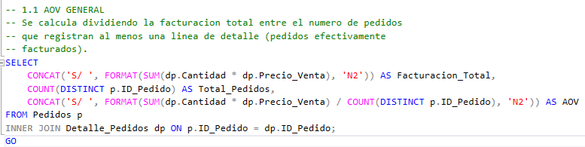
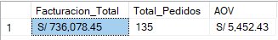

El primer objetivo consiste en conocer el ticket promedio de venta por pedido, calculado como la facturación total entre el número de pedidos. De los 150 pedidos registrados en el periodo (enero - agosto 2026), 135 cuentan con al menos una línea de detalle facturada; los 15 restantes (10%) no registran productos asociados, lo cual se retoma más adelante como un hallazgo de calidad de datos. Sobre esa base, la facturación total asciende a S/ 736,078.45 y el AOV general es de S/ 5,452.43 por pedido.
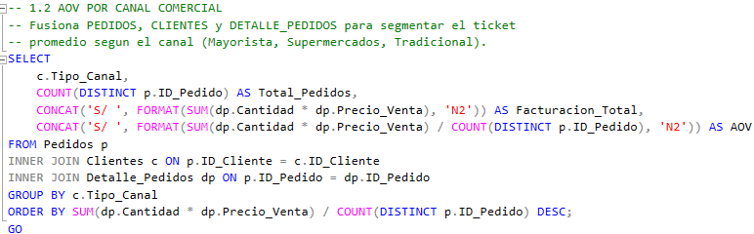
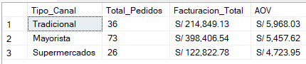

Resulta llamativo que el canal Tradicional, pese a operar sin financiamiento, registre el AOV más alto; esto sugiere que las bodegas y minimarkets consolidan sus pedidos en compras menos frecuentes pero de mayor volumen por visita, mientras que Supermercados realiza pedidos más frecuentes y de menor monto individual (reposición continua de góndola).
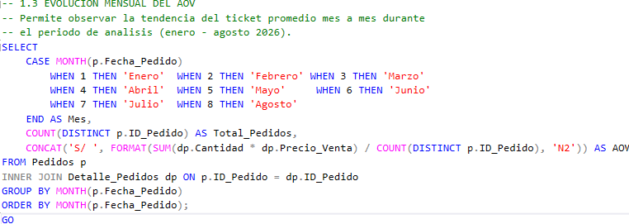
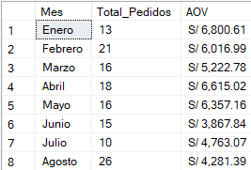

La evolución mensual muestra un AOV más alto durante el primer cuatrimestre (enero a mayo, entre S/ 5,222 y S/ 6,800) y una caída sostenida en el segundo cuatrimestre, llegando a su mínimo en junio (S/ 3,867.84). Esto coincide con el incremento del número de pedidos en agosto (26 pedidos, el más alto del periodo) pero de menor monto promedio, lo que podría indicar una estrategia comercial de pedidos más fraccionados en la segunda mitad del año.

  - Ventas Totales por Categoría
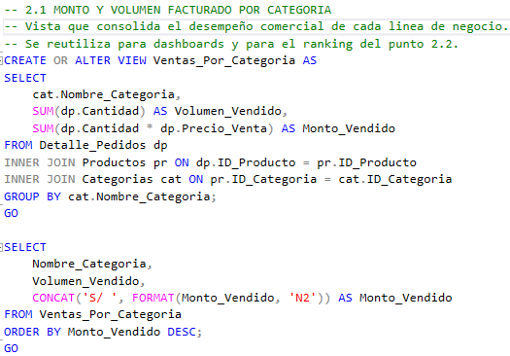
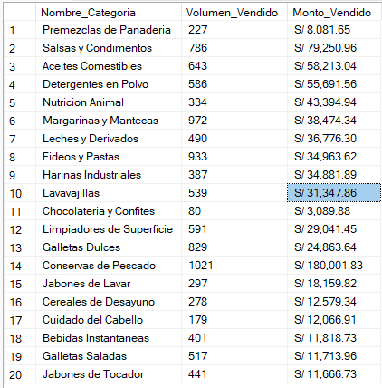
El segundo objetivo busca determinar el volumen físico y el importe monetario facturado por cada línea de negocio. Se creo la vista Ventas_Por_Categoria, la cual consolida esta información para su reutilización en reportes futuros.
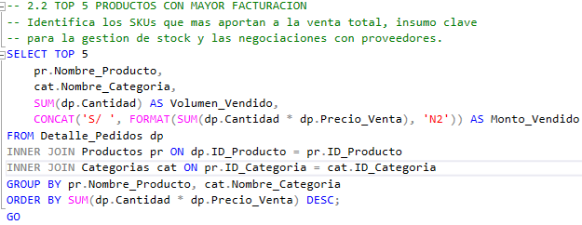
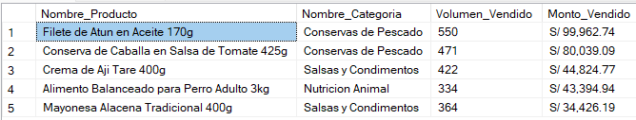
Conservas de Pescado lidera ampliamente el volumen de facturación (S/ 180,001.83, equivalente al 24% de la venta total), impulsada principalmente por dos SKUs: Filete de Atún en Aceite 170g (S/ 99,962.74) y Conserva de Caballa en Salsa de Tomate 425g (S/ 80,039.09), que en conjunto concentran el 43% de las ventas de dicha categoría.
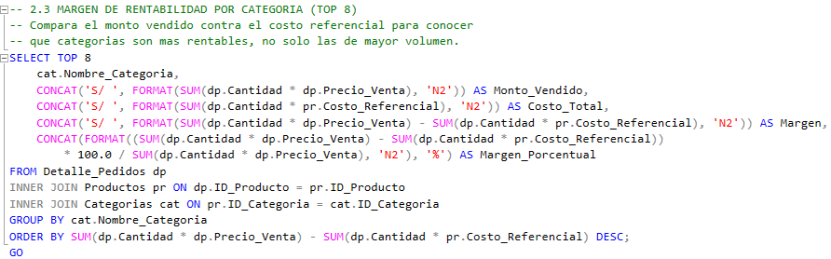
Sin e

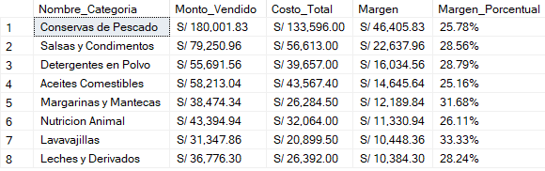

Sin embargo, al comparar el monto vendido contra el costo referencial, se observa que el mayor volumen de facturación no siempre implica el mayor margen relativo: Lavavajillas (33.33%), Margarinas y Mantecas (31.68%) y Detergentes en Polvo (28.79%) son las categorías más rentables porcentualmente, mientras que Conservas de Pescado, pese a ser la de mayor venta, tiene un margen de solo 25.78%.

  - Nivel de Exposición Crediticia
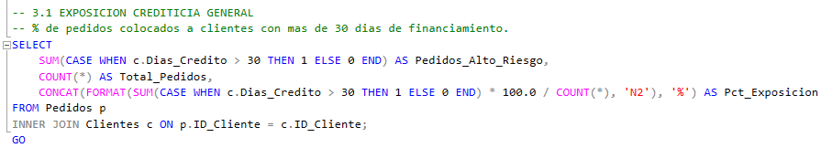
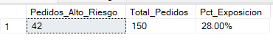
El tercer objetivo mide el porcentaje de pedidos colocados a clientes con un financiamiento mayor a 30 días calendario. En el periodo analizado, el 28% de los pedidos (42 de 150) corresponde a clientes con más de 30 días de crédito.
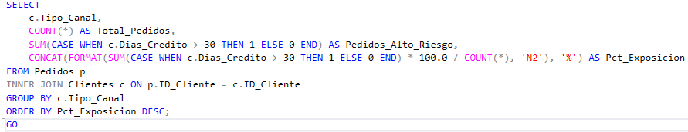

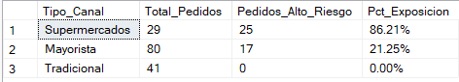

El canal Supermercados concentra el mayor riesgo crediticio: el 86.21% de sus pedidos se otorgan a más de 30 días (45 o 60 días), mientras que el canal Tradicional opera íntegramente al contado o con plazos cortos. Esto confirma que la política de crédito está directamente asociada al poder de negociación de las grandes cadenas.
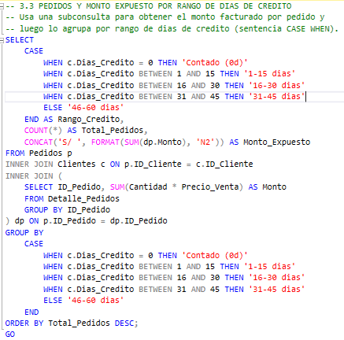

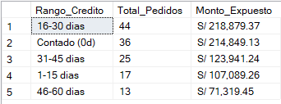
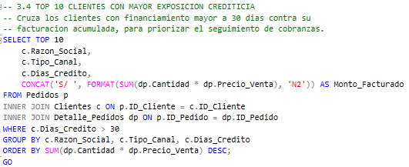
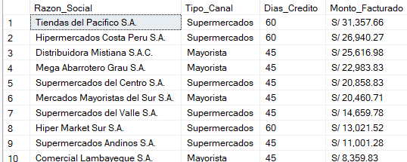
Al identificar a los clientes individuales con mayor exposición, se observa que Tiendas del Pacifico S.A. e Hipermercados Costa Peru S.A. (ambos con 60 días de crédito) concentran las facturaciones más altas dentro del grupo de alto riesgo (S/ 31,357.66 y S/ 26,940.27 respectivamente), por lo que deberían ser prioridad en el seguimiento de cobranzas.
  - Efectividad de Entrega (Fill-Rate / OTIF)
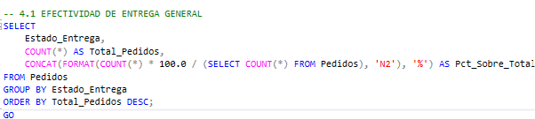
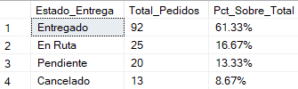
El cuarto objetivo mide la proporción de pedidos con estado “Entregado” frente al total de pedidos emitidos. A nivel general, el fill-rate de AliGlobal S.A.C. es de 61.33% (92 de 150 pedidos), mientras que 16.67% permanece En Ruta, 13.33% Pendiente y 8.67% fue Cancelado.

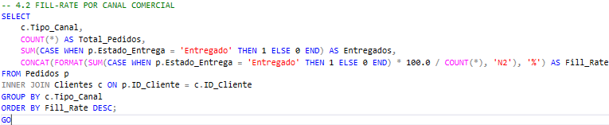
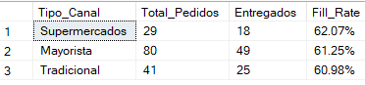
Al desagregar por canal, el fill-rate es sorprendentemente homogéneo (entre 60.98% y 62.07%), lo que indica que la baja efectividad de entrega no depende del tipo de cliente, sino de una limitación estructural en la capacidad logística de la empresa.
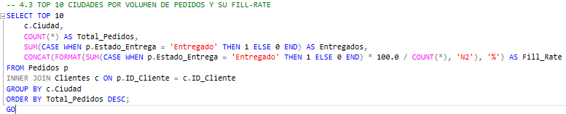

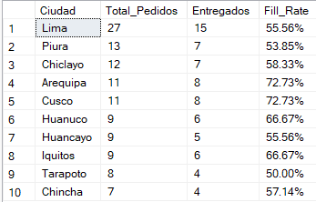

Por plaza, Cusco y Arequipa presentan el mejor esempeño (72.73%), mientras que Tarapoto registra el fill-rate más bajo (50.00%). Lima, pese a concentrar el mayor volumen de pedidos (27), solo alcanza un 55.56% de efectividad, lo cual evidencia un cuello de botella logístico en la plaza de mayor demanda.
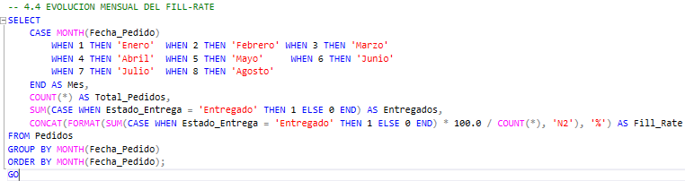

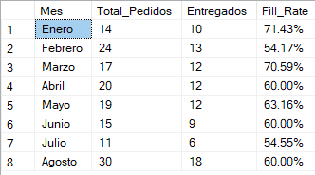

La tendencia mensual confirma la inestabilidad del indicador: el fill-rate oscila entre un máximo de 71.43% (enero) y un mínimo de 54.17% (febrero), sin una mejora sostenida conforme avanza el periodo. En agosto, el mes de mayor volumen (30 pedidos), el fill-rate vuelve a caer a 60.00%.
  - Análisis complementario: fidelización y preferencia de consumo
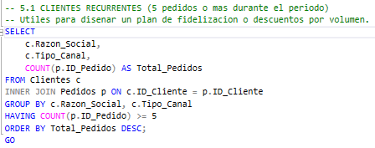
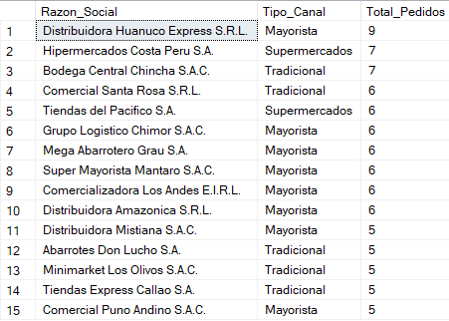
De forma adicional, se identificó a los clientes más recurrentes (5 pedidos o más en el periodo) para priorizar acciones de fidelización, destacando Distribuidora Huanuco Express S.R.L. con 9 pedidos.

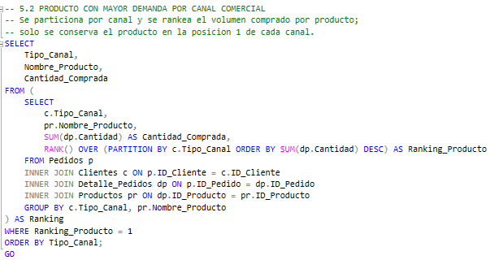

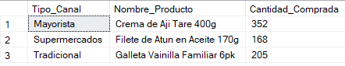

Asimismo, usando una función de ventana (RANK) particionada por canal, se determinó el producto de mayor demanda en cada uno: el canal Mayorista prefiere Crema de Aji Tare 400g (352 unidades), Supermercados prefiere Filete de Atún en Aceite 170g (168 unidades) y el canal Tradicional prefiere Galleta Vainilla Familiar 6pk (205 unidades). Esta información resulta clave para negociar reposición prioritaria y diseñar promociones diferenciadas por canal.

PROPUESTAS DE MEJORA
AliGlobal S.A.C. es una compañía con un modelo comercial multicanal sólido, pero el análisis de los cuatro indicadores evidencia oportunidades concretas de mejora en la gestión de crédito, logística y calidad de datos:
  - Redefinir la política de crédito para el canal Supermercados: dado que el 86.21% de sus pedidos se financia a más de 30 días (llegando hasta 60 días), se sugiere evaluar plazos escalonados según historial de pago, o descuentos por pronto pago para reducir la exposición crediticia concentrada en clientes como Tiendas del Pacifico S.A. e Hipermercados Costa Peru S.A.
  - Reforzar la capacidad logística en Lima y Tarapoto: al ser Lima la plaza con mayor volumen de pedidos, pero un fill-rate de solo 55.56%, y Tarapoto el mas bajo del ranking (50.00%), se recomienda revisar la asignación de unidades de reparto y los tiempos de preparación de despacho en dichos puntos.
  - Impulsar el margen de las categorías de mayor volumen: Conservas de Pescado genera el 24% de la facturación, pero es una de las categorías con menor margen relativo (25.78%). Se sugiere diseñar combos cruzados con categorías de alta rentabilidad como Lavavajillas (33.33%) o Margarinas y Mantecas (31.68%) para elevar el margen consolidado por pedido.
  - Cerrar la brecha de calidad de datos: el 10% de los pedidos registrados (15 de 150) no cuenta con líneas de detalle asociadas en Detalle_Pedidos, lo que impide calcular su facturación real. Se recomienda implementar una validación obligatoria en el sistema de captura que impida cerrar un pedido sin al menos un producto asociado.
  - Diseñar un plan de fidelización para clientes recurrentes: usando la consulta de clientes con 5 o más pedidos en el periodo (por ejemplo, Distribuidora Huanuco Express S.R.L. con 9 pedidos), el área comercial podría ofrecer descuentos por volumen o prioridad de despacho, fortaleciendo la retención de la cartera más activa.
  - Automatizar el registro de clientes: se implementó el procedimiento almacenado Registrar_Cliente, el cual valida que el RUC tenga 11 caracteres y evita duplicar registros existentes, reduciendo errores de tipeo en el área comercial al dar de alta nuevos clientes.

CONCLUSIONES
  - En base al primer objetivo, el ticket promedio de venta por pedido (AOV) general es de S/ 5,452.43, siendo el canal Tradicional el de mayor ticket (S/ 5,968.03) pese a operar sin financiamiento, y Supermercados el de menor ticket (S/ 4,723.95) por su patrón de reposición frecuente. El AOV muestra además una tendencia decreciente en el segundo cuatrimestre del periodo analizado.
  - En base al segundo objetivo, Conservas de Pescado es la categoría con mayor facturación (S/ 180,001.83, 24% del total), impulsada por Filete de Atún en Aceite y Conserva de Caballa. No obstante, las categorías con mayor margen porcentual son Lavavajillas (33.33%) y Margarinas y Mantecas (31.68%), lo que evidencia que volumen y rentabilidad no siempre van de la mano.
  - En base al tercer objetivo, el 28% de los pedidos del periodo se coloca a clientes con más de 30 días de crédito, concentrándose casi en su totalidad en el canal Supermercados (86.21% de sus pedidos), mientras que el canal Tradicional no presenta exposición crediticia. Esto confirma que el riesgo financiero de la cartera está fuertemente asociado al canal moderno.
  - En base al cuarto objetivo, la efectividad de entrega general es de 61.33%, un nivel relativamente bajo y homogéneo entre canales, lo que señala una limitación logística estructural más que un problema puntual de algún cliente o canal. Lima, pese a ser la plaza con mayor demanda, presenta uno de los fill-rate más bajos (55.56%), por lo que requiere atención prioritaria.
  - Finalmente, el desarrollo del proyecto permitió aplicar de manera integral los conceptos trabajados en el curso -combinaciones JOIN, clausulas GROUP BY / HAVING, subconsultas, vistas, funciones de ventana (RANK) y procedimientos almacenados- confirmando a SQL Server como una herramienta clave para transformar datos transaccionales en información útil para la toma de decisiones comerciales, logísticas y financieras de AliGlobal S.A.C.

